solution

victor

2024-07-19

library(forecast)# mdelos ARIMA  
library(tseries) # series de tiempo   
library(TSA)   
library(urca) # prueba de raises unitarias   
library(ggplot2) # graficos   
library(dplyr)   
library(lmtest) #Inferencia para los coeficientes   
library(MASS) #Tranformacion de box.cox  
library(nortest) #pruebas de normalidad  
library(mFilter) #filtro de jodric prescot (p-h)  
library(strucchange) # analisis de estabilidad http://127.0.0.1:29089/graphics/plot_zoom_png?width=941&height=778  
library(fitdistrplus)  
library(readxl)  
library(TSstudio)

# 1 Identificación

datos <- read_excel("F:\\777--Programacion repos\\Una\\r\\Final Work\\Trimestral-20240719-074511.xlsx")  
View(datos)  
Yt <- ts(datos$PBI, start = c(2011, 1), frequency = 4)   
plot(Yt, xlab = "Año", ylab ="Yt" )

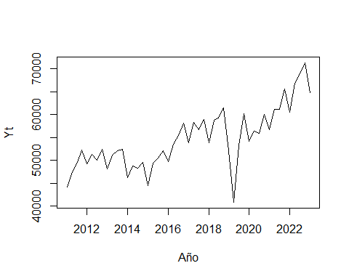

Viendo inicialmente la grafica parece haber una tendencia y una estacionalidad, por lo que se procede a realizar un análisis de la tendencia y la estacionalidad.

## 1.1 Análisis de la tendencia y la estacionalidad

### 1.1.1 Estacionalidad

### 1.1.2 Análisis de tendencia

## 1.2 Análisis de estacionariedad

### 1.2.1 Estacionariedad en varianza

### 1.2.2 Estacionariedad en media

## 1.3 Identificación del modelo estacionario

### 1.3.1 Identificación de las órdenes p y q

# 2 Estimación

# 3 Validación

## 3.1 Análisis de los coeficientes estimados

### 3.1.1 Significación de los coeficientes

### 3.1.2 Examen de la matriz de correlaciones entre los coeficientes

### 3.1.3 Condición de convergencia e invertibilidad

## 3.2 Análisis de los residuos

### 3.2.1 Prueba de Ljung-Box

### 3.2.2 Homocedasticidad o varianza constante

### 3.2.3 Contraste de normalidad

# 4 Pronóstico

## 4.1 Pronósticos de cada modelo

### Modelo 1:

### Modelo 2:

### Modelo 3:

## Serie original (YT) y pronosticada

## Gráfica del ajuste y pronóstico con valores reales

## Métricas basadas en el error

## AIC y BIC

# Conclusión: Elección del Modelo SARIMA

## Modelos Evaluados:

## Elección del Mejor Modelo: